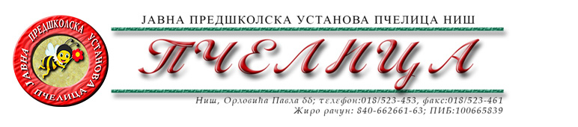

КОНКУРСНА ДОКУМЕНТАЦИЈА ЗА НАБАВКУ ДОБАРА БР.2.1.4. – САНИТЕТСКИ МАТЕРИЈАЛ

ОБРАЗАЦ ПОНУДЕ ЗА НАБАВКУ ДОБАРА

Број понуде
Назив понуђача
Адреса седишта понуђача
Особа за контакт
Одговорна особа/потписник уговора
Контакт телефон
Текући рачун и назив банке
Матични број
ПИБ
Електронска пошта

СПЕЦИФИКАЦИЈА

Ред.бр. | Опис добара | Јединица мере | Количина | Јединична цена без ПДВ-а | Укупна цена без ПДВ-а
1. | Стерилна компреса 10*10 | ком | 350
2. | Стерилна компреса 5*5 | ком | 350
3. | Лепљиви фластер папирни 2,5*5м (хипоалергик) | ком | 100
4. | Калико завој 10цм*5м | ком | 160
5. | Калико завој 8цм*5м | ком | 160
6. | Калико завој 5цм*5м | ком | 70
7. | Лепљиви фластер са јастучићем (ханзапласт), 10/1 | кутија | 100
8. | Нејодно средство за кожу-Octenisept; 250мл. | ком | 35
9. | Нејодно средство за кожу-Алкохол | ком | 50
10. | Хидроген 100мл. | ком | 35
12. | Ациди борици 100 мл. | ком | 35
13. | Физиолошки раствор стерилни, 500мл | ком | 30
14. | Троугла марама 100*100*140 | ком | 40
15. | Памучна вата 100гр. | ком | 50
16. | Стерилна газа 1/4 (80*25цм) | ком | 150
17. | Стерилна газа 1/2 (80*50цм) | ком | 150
18. | Стерилна газа 1 (80*100цм) | ком | 150
19. | Хирушке капе | ком | 1.200
20. | Назувке/каљаче | ком | 3.200
21. | Приручна апотека за личну и узајамну заштиту | ком | 1
22. | Топломер бесконтактни | ком | 1
УКУПНА ЦЕНА БЕЗ ПДВ-А
ИЗНОС ПДВ-А
УКУПНА ЦЕНА СА ПДВ-ОМ

РОК ВАЖЕЊА ПОНУДЕ: _____________дана (не може бити краћи од 30 дана) од дана отварања понуда.

РОК ИСПОРУКЕ: ____________ дана (не може бити дужи од 2 дана) од дана упућивања захтева Наручиоца.

УСЛОВИ И НАЧИН ПЛАЋАЊА: У року од 45 (четрдесетпет) дана од дана пријема исправног рачуна (фактуре) са тачно наведеним називима и врсти пружених услуга.

У Нишу, ____.____.2023.године ПОНУЂАЧ

М.П. _____________________
(потпис овлашћеног лица)

Под пуном материјалном и кривичном одговорношћу, као заступник понуђача, дајем следећу

И З Ј А В У

Понуђач _______________________________________из ____________________, у поступку набавке добара број 2.1.4. – Санитетски материјал, испуњава све услове дефинисане конкурсном документацијом за предметну набавку и то:
- да је регистрован је код надлежног органа, односно уписан у одговарајући регистар;
- да он и његов законски заступник није осуђиван за неко од кривичних дела као члан организоване криминалне групе, да није осуђиван за кривична дела против привреде, кривична дела против животне средине, кривично дело примања или давања мита и кривично дело преваре;
- да није изречена мера забране обављања делатности на снази у време објаве/слања позива за доставу понуде;
- да је измирио доспеле порезе, доприносе и друге јавне дажбине у складу са прописима Републике Србије или стране државе када има седиште на њеној територији;
- да је поштовао обавезе које произлазе из важећих прописа о заштити на раду, запошљавању и условима рада, заштити животне средине и гарантује да је ималац права интелектуалне својине;

Понуђач овом Изјавом, под пуном материјалном и кривичном одговорношћу потврђује да је понуду у поступку набавке услуга број добара број 2.1.4. – Санитетски материјал, поднео потпуно независно и без договора са другим понуђачима или заинтересованим лицима.

У Нишу, ____.____.2023.године ПОНУЂАЧ

М.П. _____________________
(потпис овлашћеног лица)

